1. Membuat file CSS

11

header, section, footer, aside, nav, article, figure, figcaption{

display: block;

}

body{

color: #666666;

background-color: #f0f8f6;

background-image: url("images/latar.jpg");

background-position: center;

font-family: Georgia, Times, serif;

line-height: 1.4em;

margin: 0px;

}

.wrapper{

width: 940px;

margin: 20px auto 20px auto;

border: 2px solid #000000;

background-color: #ffffff;

}

header{

height: 160px;

background-image: url(images/header1.png);

}

h1{

text-indent: -9999px;

width: 940px;

height: 130px;

margin: 0px;

}

nav, footer{

clear: both;

color: #ffffff;

background-color: #aeaca8;

height: 30px;

}

nav ul{

margin: 0px;

padding: 5px 0px 5px 30px;

}

nav li{

display: inline;

margin-right: 40px;

}

nav li a{

color: #ffffff;

}

nav li a:hover, nav li a.current{

color: #000000;

}

section.utama{

float: left;

width: 659px;

width: 1px solid #eeeeee;

}

article{

clear: both;

overflow: auto;

width: 100%

}

hgroup{

margin-top: 40px

}

figure{

float: left;

width: 290px;

height: 220px;

padding: 5px;

margin: 20px;

border: 1px solid #eeeeee;

}

figcaption{

font-size: 90%;

text-align: left;

}

aside{

width: 230px;

float: left;

padding: 0px 0px 0px 20px;

}

aside section a{

display: block;

padding: 10px;

border-bottom: 1px solid #eeeeee;

}

aside section a:hover{

color: #985d6a;

background-color: #efefef;

}

a{

color: #de6581;

text-decoration: none;

}

h1, h2, h3{

font-weight: normal;

}

h2{

margin: 10px 0px 5px 0px;

padding: 0px

}

h3{

margin: 0px 0px 10px 0px;

color: #de6581;

}

aside h2{

padding: 30px 0px 10px 0px;

color: #de6581;

}

footer{

font-size: 80%

padding: 7px 0px 0px 20px;

}

PRAKTIKUM 13

Praktik 1 : Mempersiapkan file gambar kuliner

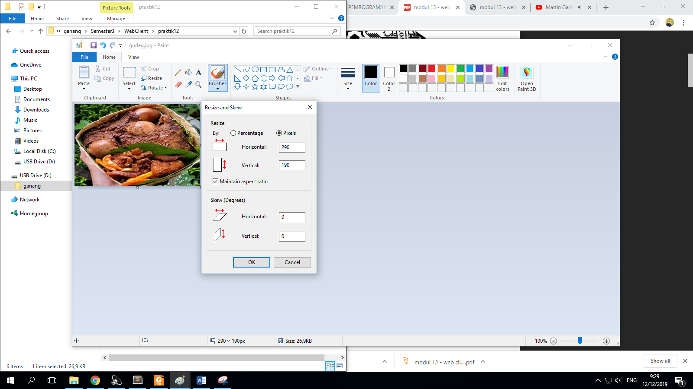

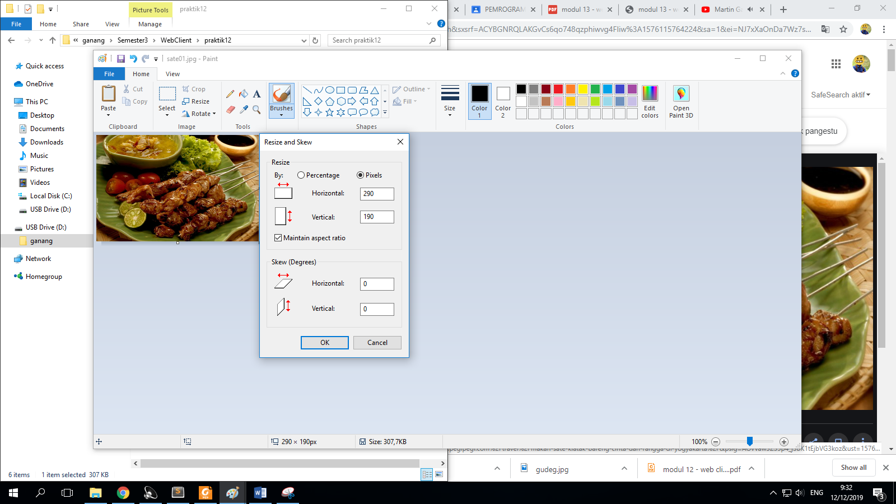

Praktik 2 : Membuat gambar header

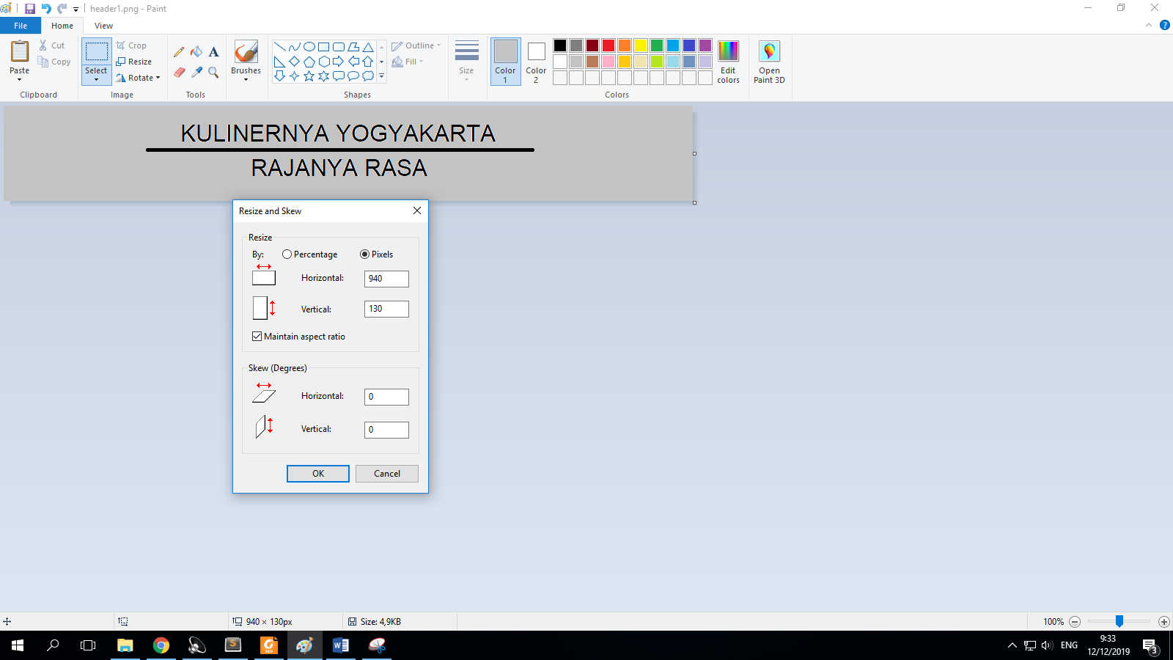

Praktik 3: Membuat gambar latar belakang

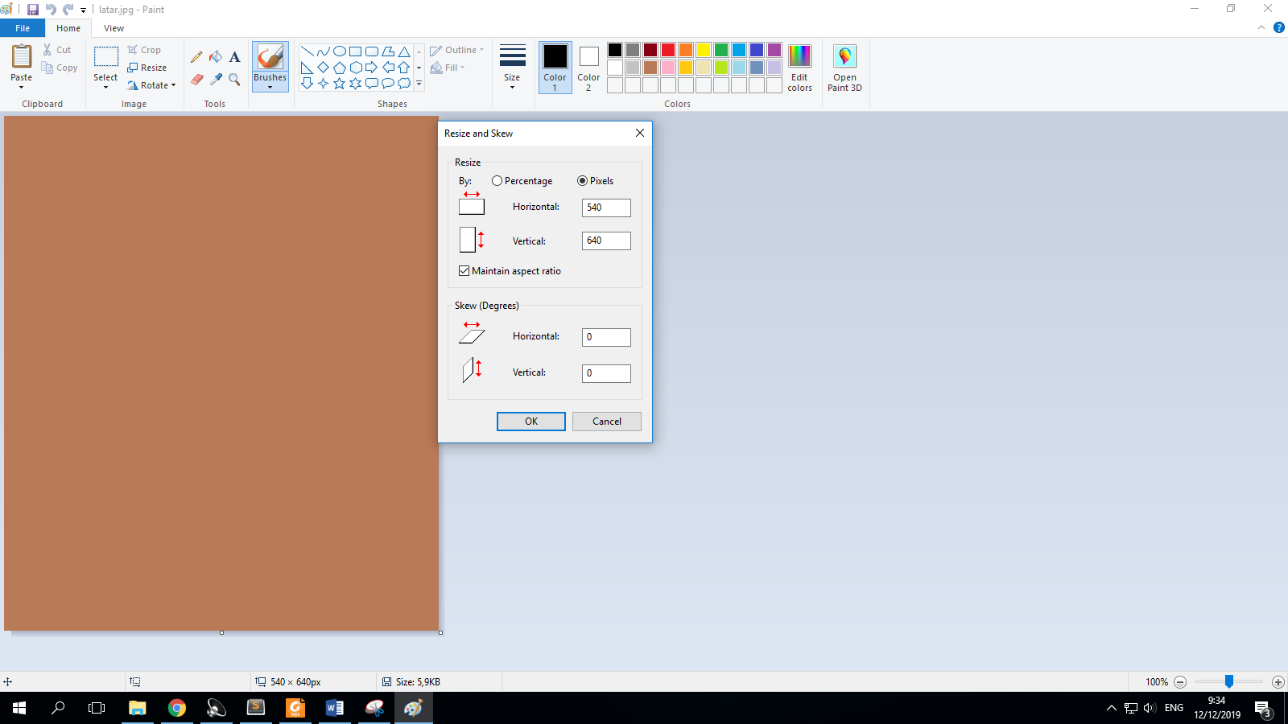

Praktik 4. Menuliskan file html

Membuat index.html

<!DOCTYPE html>

<html>

<head>

<title>Kuliner Khas Yogya</title>

<link rel="stylesheet" type="text/css" href="style.css">

</head>

<body>

<div class="wrapper">

<header>

<h1>Warung Tegal</h1>

<nav>

<ul>

<li><a href="" class="current">Beranda</a></li>

<li><a href="">Kuliner</a></li>

<li><a href="">Toko Oleh-Oleh</a></li>

<li><a href="">Tentang</a></li>

<li><a href="">kontak</a></li>

</ul>

</nav>

</header>

<section class="utama">

<article>

<figure>

<img src="gudeg.jpg" alt="Gudeg Basah"/>

<figcaption>Gudeg Basah</figcaption>

</figure>

<hgroup>

<h2>Gudeg Basah</h2>

<h3>Makanan dari Nangka Muda</h3>

</hgroup>

<p>Gudeg merupakan makanan iconic yogya berasal

dari nangka muda dan santan yang sangat kental.</p>

</article>

<article>

<figure>

<img src="sate01.jpg" alt="sate klatak"/>

<figcaption>Sate Klatak</figcaption>

</figure>

<hgroup>

<h2>Sate Klatak</h2>

<h3>Sate dengan kuah Gulai</h3>

</hgroup>

<p>Sate kambing dibakar tanpa kecap

hanya bawang putih dan garam,

disertai kuah dari masakan gulai</p>

</article>

</section>

<aside>

<section class="popular-recipes">

<h2>Kuliner Poluler</h2>

<a href="">Kopi Joss</a>

<a href="">Rujak Es Krim</a>

<a href="">Nasi Uduk Palagan</a>

<a href="">Loko cafe</a>

</section>

<section class="contact-details">

<h2>Kontak</h2>

<p>Kuliner Yogyakarta<br/>

WA: 0911-222-333-444

</section>

</aside>

<footer>

&copy; 2019 Pusat Kuliner Yogyakarta

</footer>

</div><!-- .wrapper -->

</body>

</html>

